Отчет по внешнему курсу «Введение в Linux»

Операционные системы

Тимур Ринатович Каримов

Содержание

# 1 Цель работы

Освоить продвинутые темы в Linux, научиться работать с bash, vim, guplot.

# 2 Задание

1. Продвинутые темы
2. Текстовый редактор vim
3. Скрипты на bash: основы
4. Скрипты на bash: ветвления и циклы
5. Скрипты на bash: разное
6. Продвинутый поиск и редактирование
7. Строим графики в gnuplot
8. Разное

# 3 Теоретическое введение

Здесь описываются теоретические аспекты, связанные с выполнением работы. Например, в табл. 3.1 приведено краткое описание стандартных каталогов Linux.

В табл. 1 приведено краткое описание стандартных каталогов Linux.

Таблица 1: Описание некоторых каталогов файловой системы GNU Linux

| Имя каталога | Описание каталога |
| --- | --- |
| / | Корневая директория, содержащая всю файловую |
| bin | Основные системные утилиты, необходимые как в однопользовательском режиме, так и при обычной работе всем пользователям |
| /etc | Общесистемные конфигурационные файлы и файлы конфигурации установленных программ |
| / home | Содержит домашние директории пользователей, которые, в свою очередь, содержат персональные настройки и данные пользователя |
| / root | Домашняя директория пользователя root |
| /tmp | временные файлы |

Более подробно об Linux см. в [1–6].

# 4 Выполнение лабораторной работы

1. Познакомились Текстовым редактор vim и отвечаем на несколько тестовых вопросов (рис. 4.1-4.5).

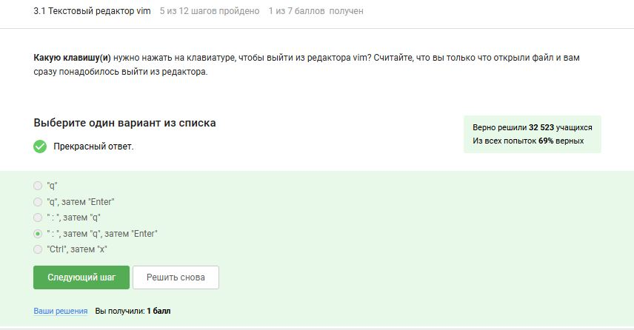

Рис. 1: Задание 3.1.5

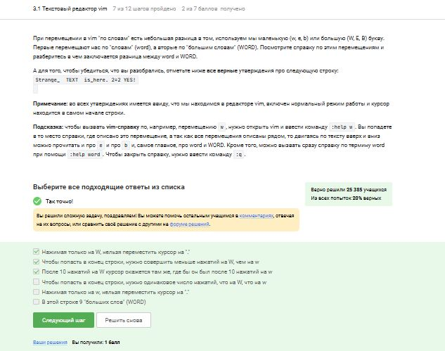

Рис. 2: Задание 3.1.7

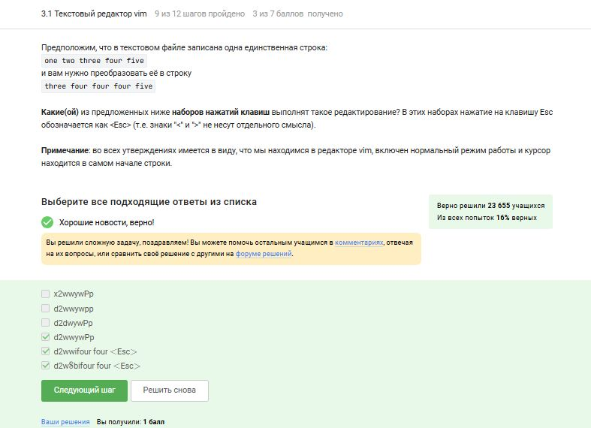

Рис. 3: Задание 3.1.8

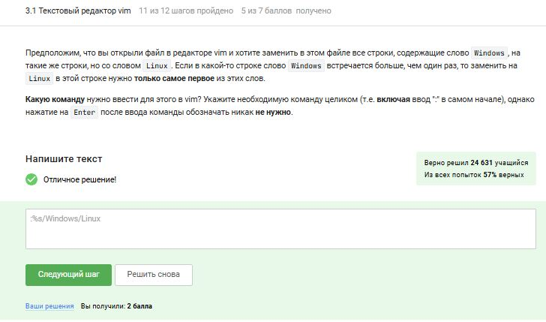

Рис. 4: Задание 3.1.10

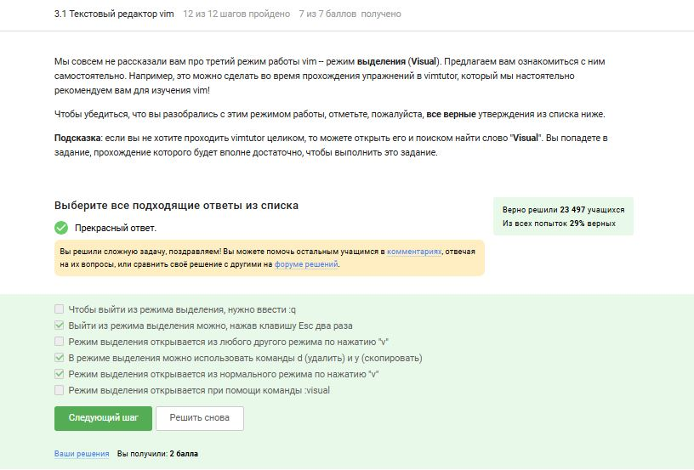

Рис. 5: Задание 3.1.11

1. Познакомились с основами скриптов на bash и отвечаем на несколько тестовых вопросов (рис. 4.6-4.9).

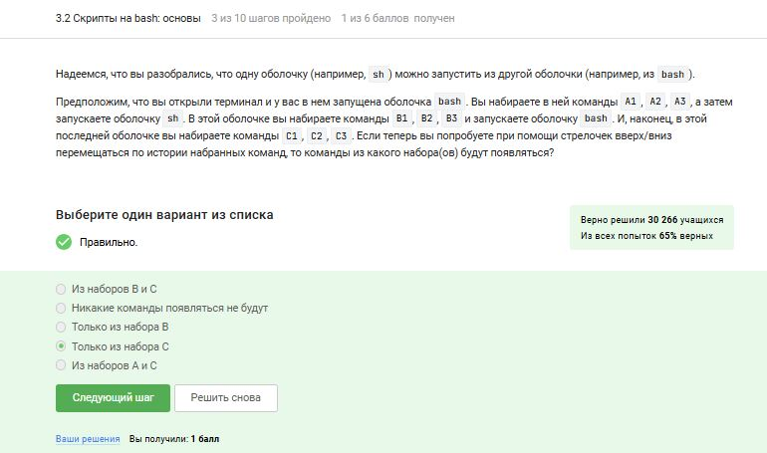

Рис. 6: Задание 3.2.3

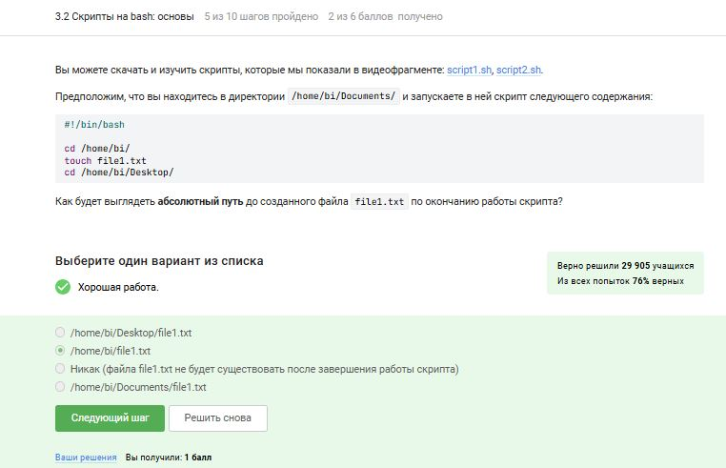

Рис. 7: Задание 3.2.5

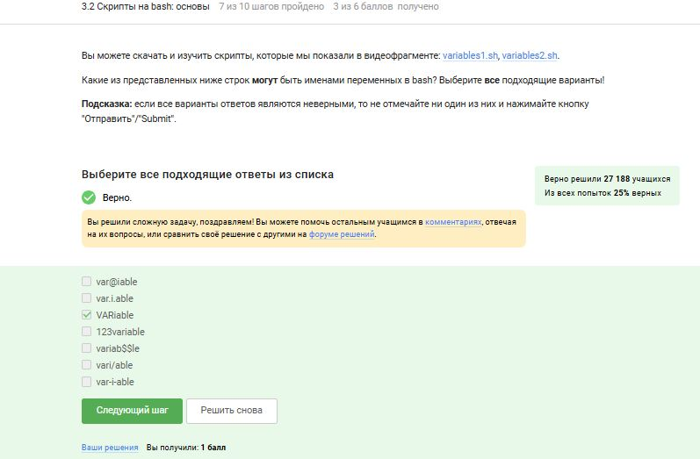

Рис. 8: Задание 3.2.7

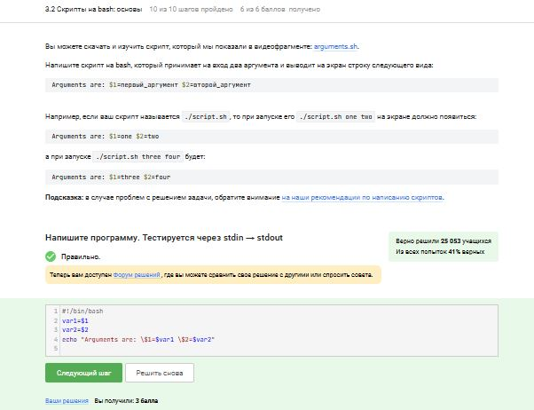

Рис. 9: Задание 3.2.10

1. Изучили  скрипты на bash: ветвления и циклы и отвечаем на несколько тестовых вопросов (рис. 4.10-4.14).

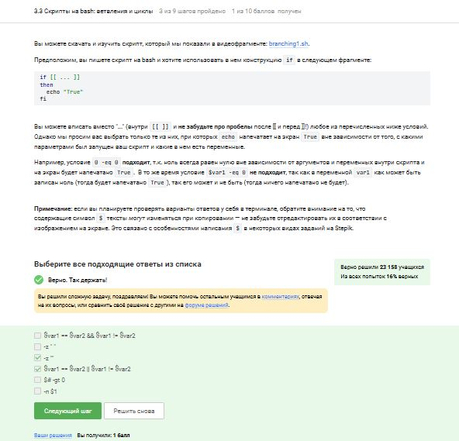

Рис. 10: Задание 3.3.3

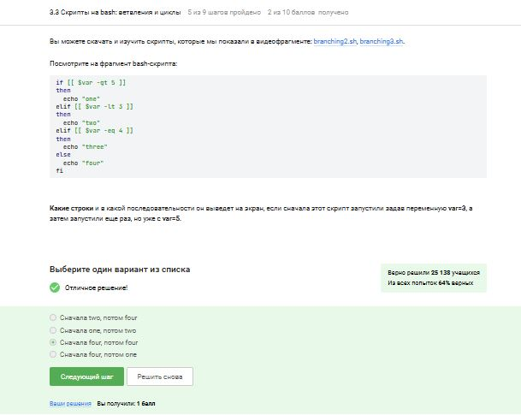

Рис. 11: Задание 3.3.5

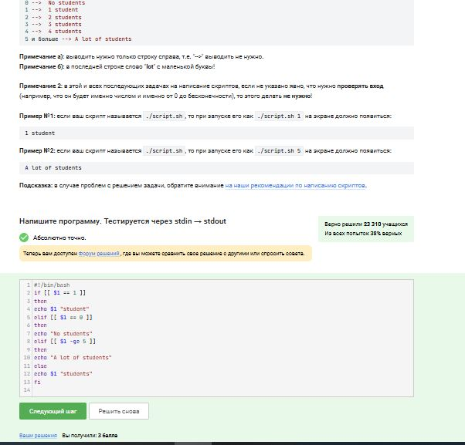

Рис. 12: Задание 3.3.6

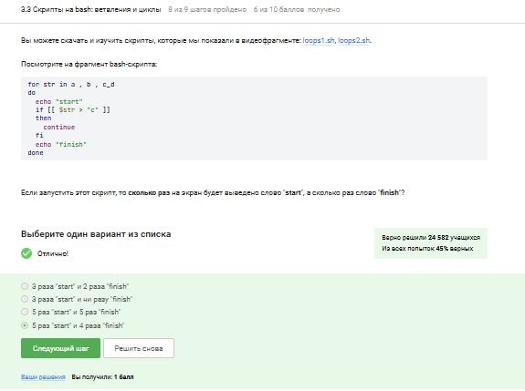

Рис. 13: Задание 3.3.8

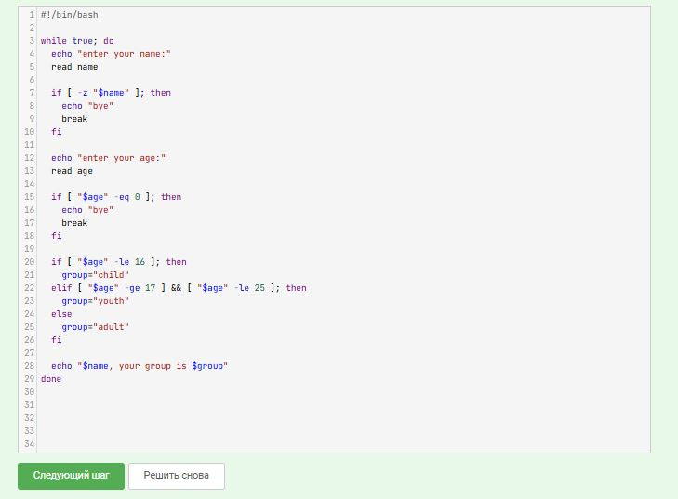

Рис. 14: Задание 3.3.9

1. Изучили  скрипты на bash: разное и отвечаем на несколько тестовых вопросов (рис. 4.15-4.20)

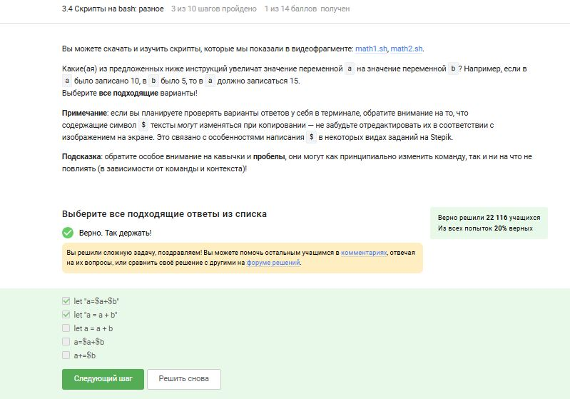

Рис. 15: Задание 3.4.3

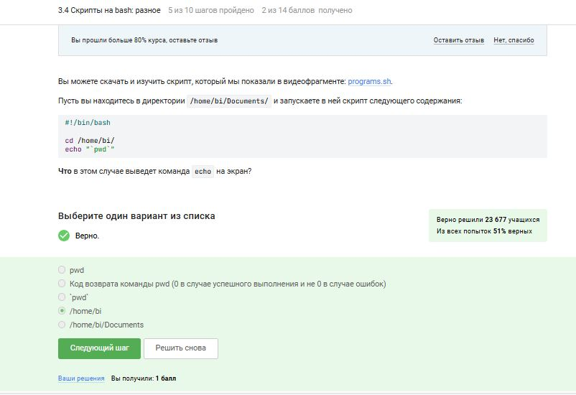

Рис. 16: Задание 3.4.5

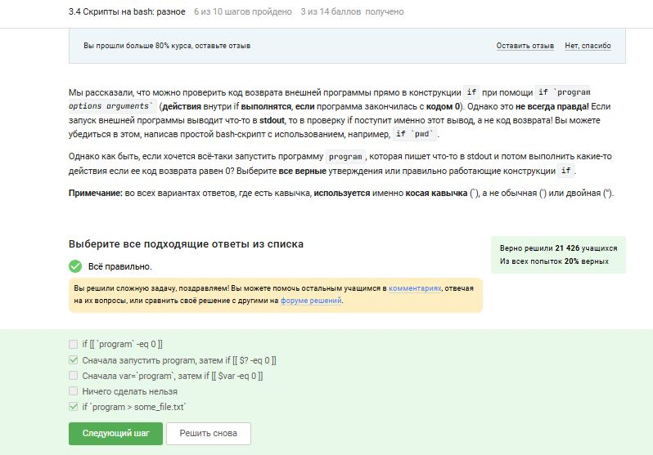

Рис. 17: Задание 3.4.6

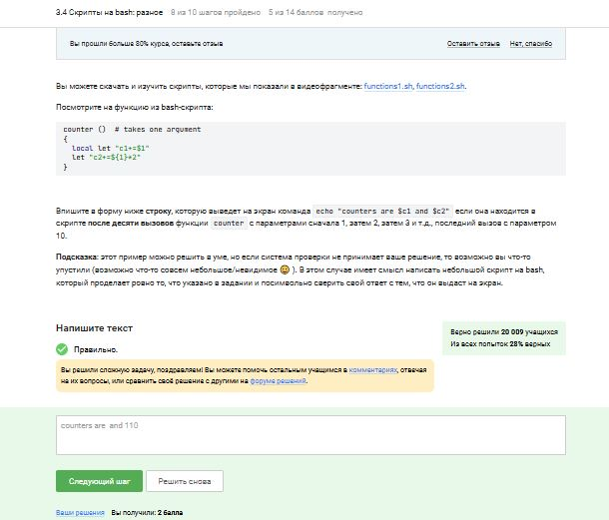

Рис. 18: Задание 3.4.8

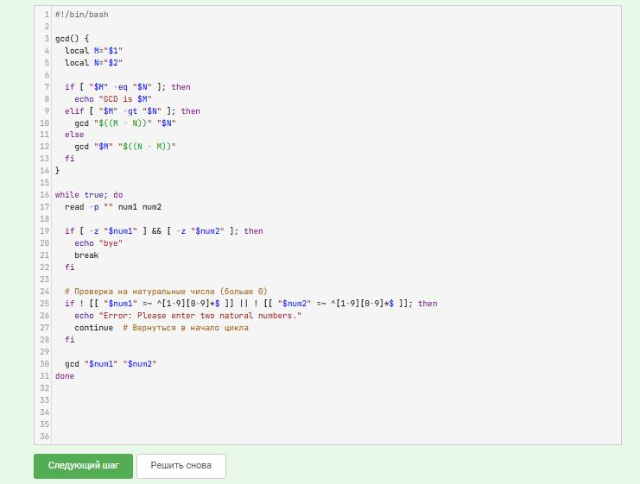

Рис. 19: Задание 3.4.9

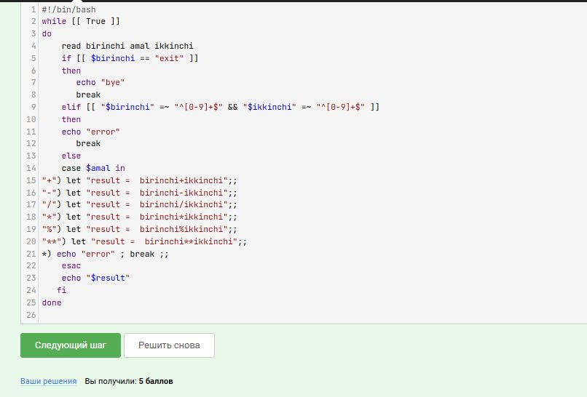

Рис. 20: Задание 3.4.10

1. Изучили  продвинутый поиск и редактирование и отвечаем на несколько тестовых вопросов (рис. 4.21-4.27)

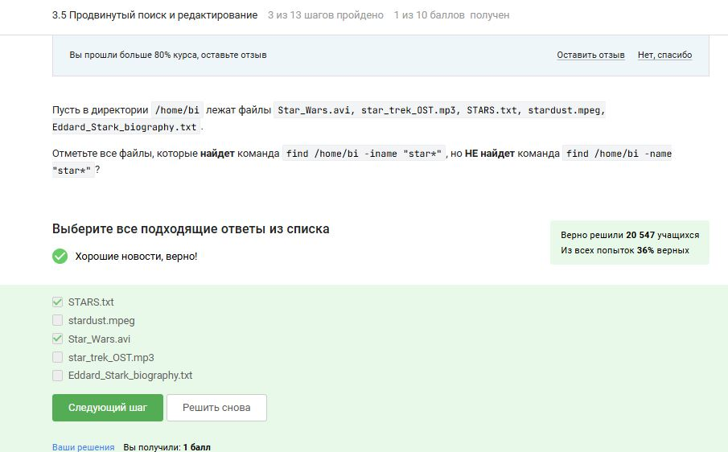

Рис. 21: Задание 3.5.3

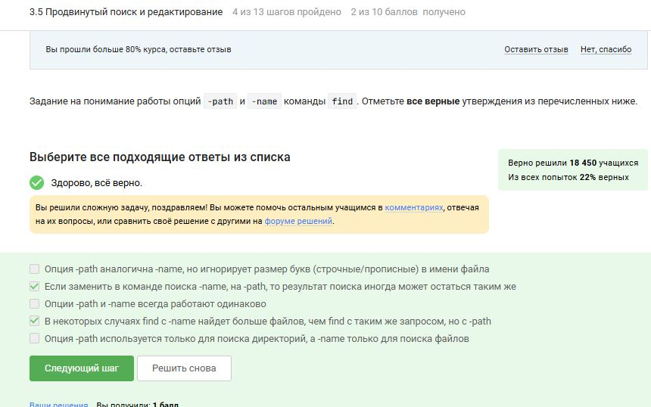

Рис. 22: Задание 3.5.4

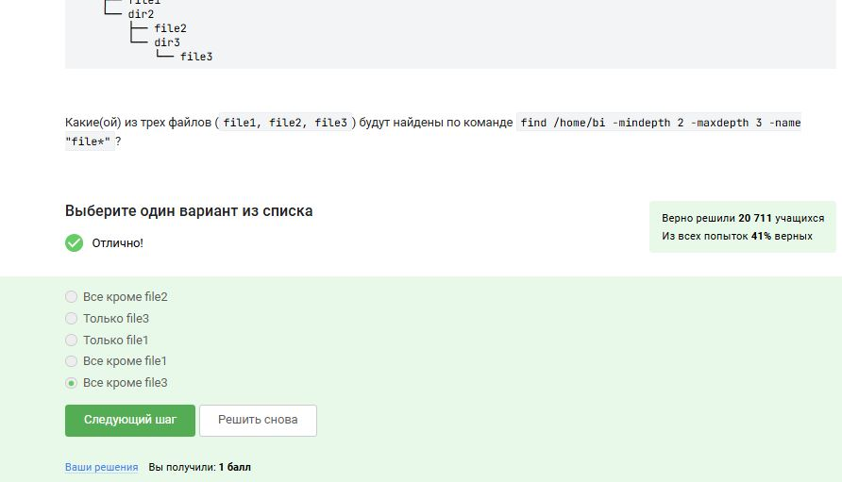

Рис. 23: Задание 3.5.5

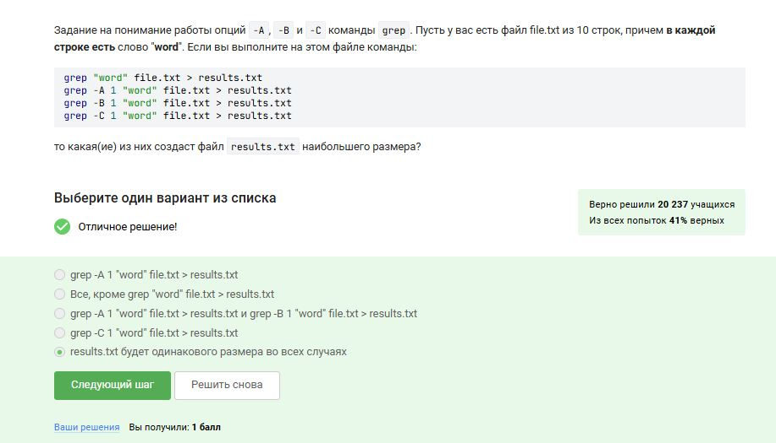

Рис. 24: Задание 3.5.7

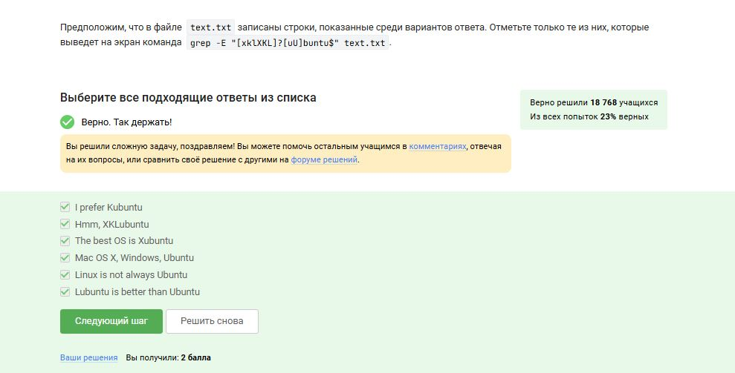

Рис. 25: Задание 3.5.9

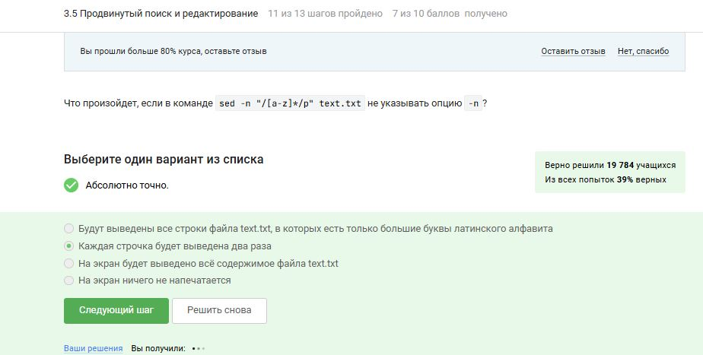

Рис. 26: Задание 3.5.11

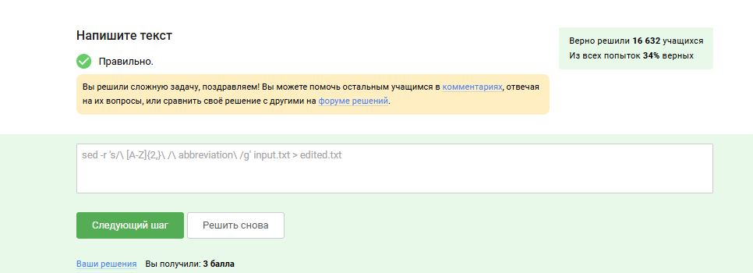

Рис. 27: Задание 3.5.12

1. Изучили построение графиков в gnuplot и отвечаем на несколько тестовых вопросов (рис. 4.28-4.31)

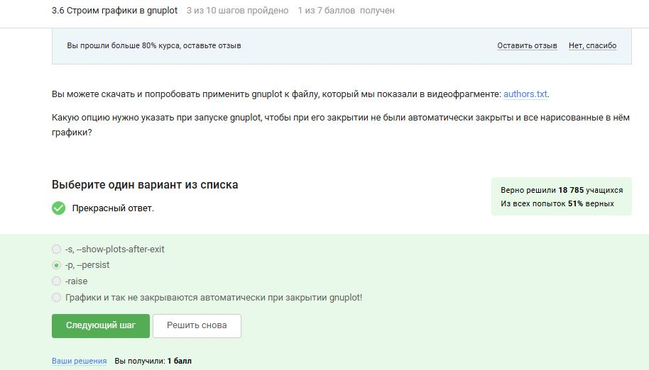

Рис. 28: Задание 3.6.3

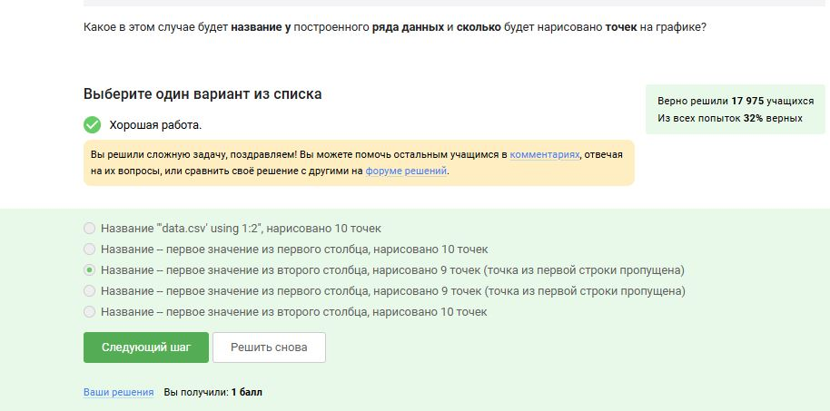

Рис. 29: Задание 3.6.5

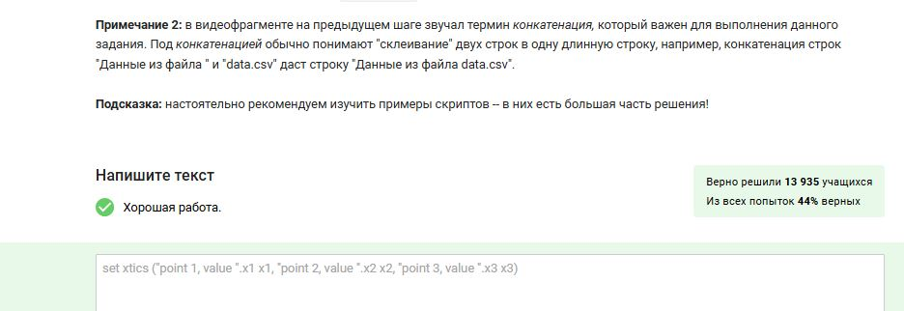

Рис. 30: Задание 3.6.7

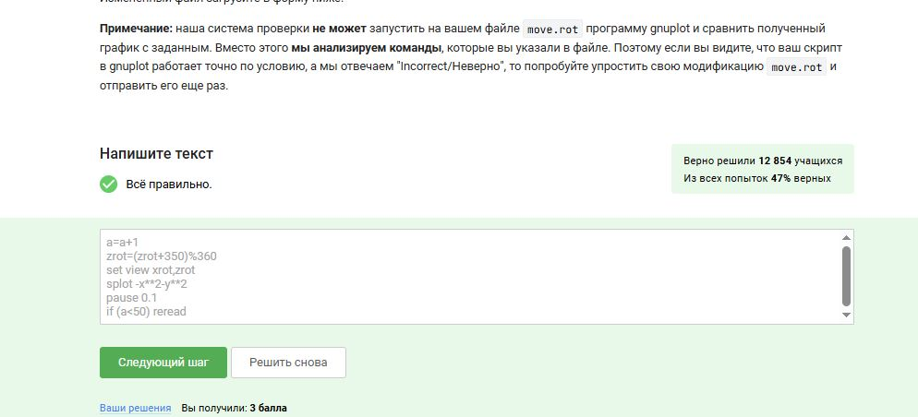

Рис. 31: Задание 3.6.10

1. Изучили  пункт Разное и отвечаем на несколько тестовых вопросов (рис. 4.32-4.37)

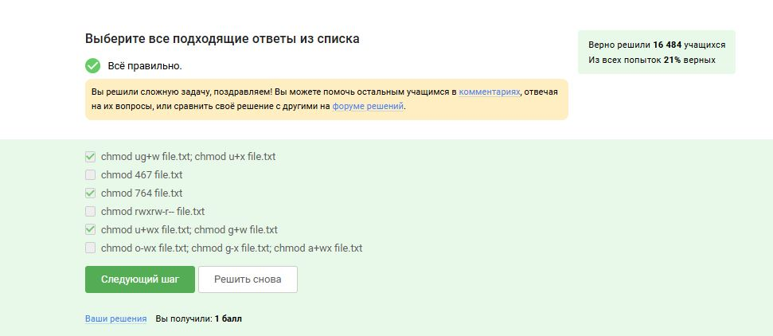

Рис. 32: Задание 3.7.4

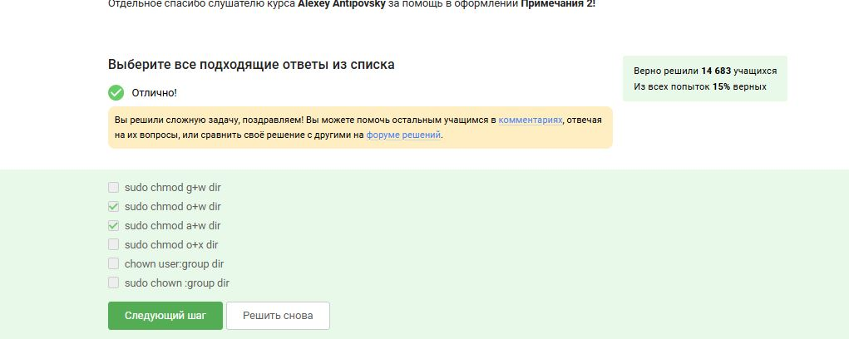

Рис. 33: Задание 3.7.5

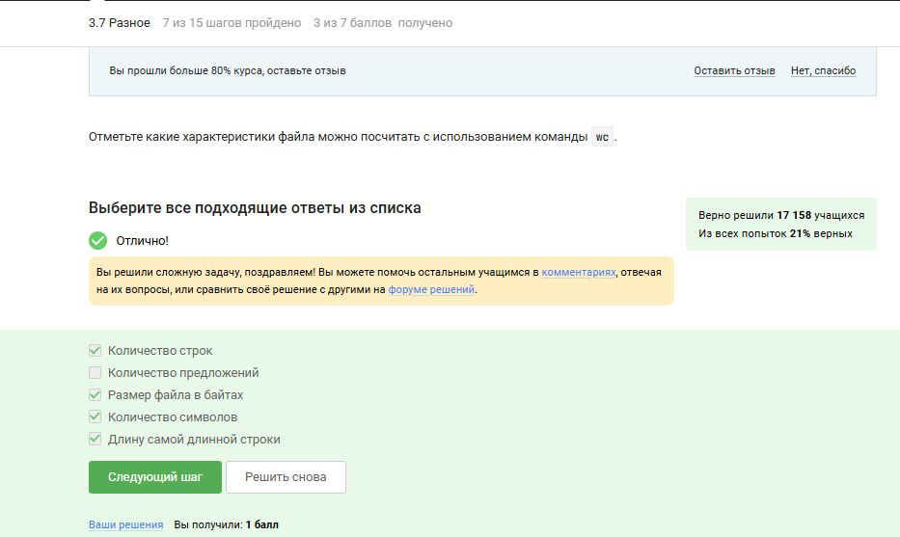

Рис. 34: Задание 3.7.7

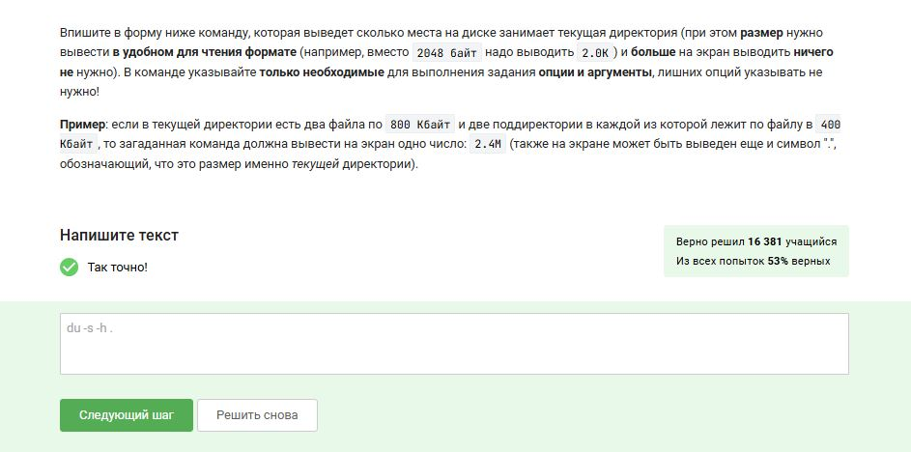

Рис. 35: Задание 3.7.8

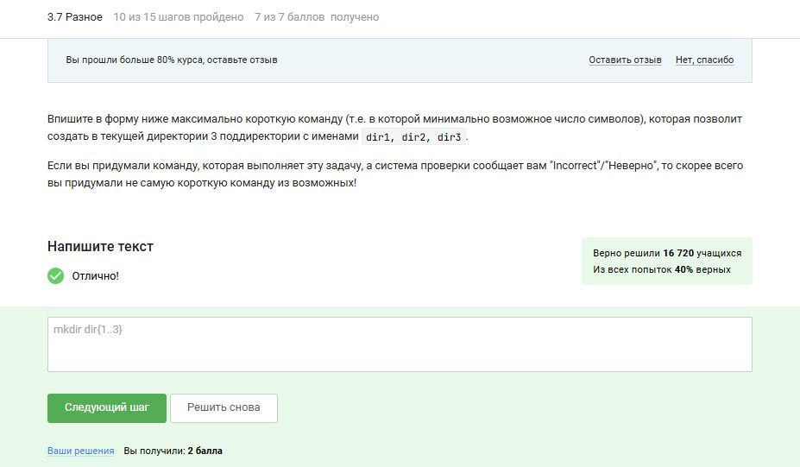

Рис. 36: Задание 3.7.10

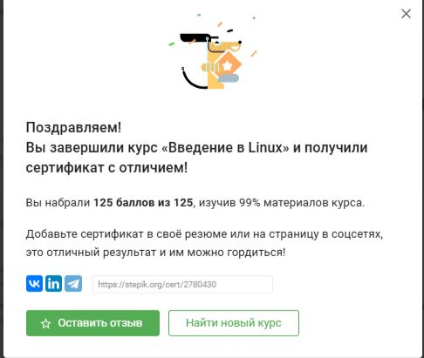

Рис. 37: Итог

# 5 Выводы

Освоили продвинутые темы в Linux, научились работать с bash, vim, guplot.

# Список литературы

1. http://rus-linux.net/  – виртуальная энциклопедия ﻿Linux ﻿
2. ﻿http://www.f-notes.info/linux:linux_command – довольно обширный список полезных команд терминала.
3. ﻿http://ru.najomi.org/_nix – полезные примеры использования команд терминала
4. ﻿http://forum.ubuntu.ru/ – форум русскоязычного сообщества Ubuntu.
5. http://ru.najomi.org/vim – команды vim
6. ﻿http://lib.ru/LINUXGUIDE/torvalds_jast_for_fun.txt – книга создателя Linux Линуса Торвальдса “Just for fun”.